고객관리 프로그램, 홈페이지 응급 매뉴얼

부서 : IT지원팀
작성일자 : 2020-10-23
작성자 : 김기덕

----- 목 차 ----

- 고객관리 프로그램
- 고객관리 프로그램 설치
- 고객관리 프로그램 멈춤 현상 처리
- 고객관리 프로그램 선수수익 현황표의 기본값 마스터, 인포가 0이 아닐 경우
- 고객관리에서 현금영수증 발행이 2중으로 발행 됐을 때 처리
- 지로입금 처리시 자료 오류로 미결 DATA 만들어 진 경우 처리
- 정기구독 일일발송, 정규발송, 재발송 DATA 생성 시 오류 처리
- 정기구독 일일발송, 정규발송, 재발송 자료 엑셀 출력시 이상 있을 때 처리
- 정기구독 정규발송 처리 후 발송 거래 생성 안됐을 때 처리
- 정기구독 구독내역 특이거래 처리 또는 미납취소, 구독취소 처리 시 초기원장 오류로 처리 안될 때 처리
- 고객관리 DB 모니터링 시 오류 DATA 발견 시 처리
- 정기구독 특이거래 처리 후 원복 처리
- 고객관리 CTI 로그인 이 안될 때 처리
- 홈페이지
- 홈페이지 서비스가 안될 때 처리
- 홈페이지 기프트북 주문 시 주문상품 DATA 누락 됐을 때 처리
- 원고응모 첨부파일 업로드 안 되는 경우
- 기타
- 네트워크, 인터넷 안될 때 처리
- LG 유플러스 SMS/LMS 문자 발송 안될 때 처리
- 하나 BICNET 실행 안될 때 처리
- 더존 ERP 접속 안될 때 처리

- 고객관리 프로그램
- 고객관리 프로그램 설치
- IE (익스플로러) 를 관리자 권한으로 실행.
- IE (익스플로러) 주소창에 http://cs.positive.co.kr 입력.
- 설치 또는 허용 메시지 뜨면 모두 설치 또는 모두 허용 함.
- 설치 또는 허용 한 모든 프로그램이 설치 후 자동으로 고객관리 로그인 창 뜸.
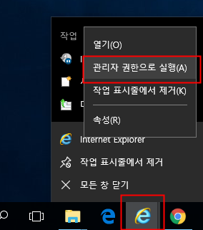
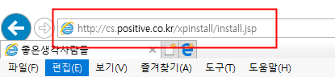
- 고객관리 프로그램 멈춤 현상 처리.
- 고객관리 웹 서버 CPU 사용량이 FULL 일 때 처리. (80% 이상일 경우)
- Tomcat Service 가 중지 되지 않기 때문에 프로세스를 강제로 끝내야 함.
- Tomcat 프로세스를 강제로 끝내고 난 후 Tomcat Start.
- Tomcat Start 한 후 고객관리 프로그램 정상 작동 확인.
- Positive-Web 에 원격 접속 안될 때는 AWS EC2 positive-Web 인스턴스 재부팅 처리.
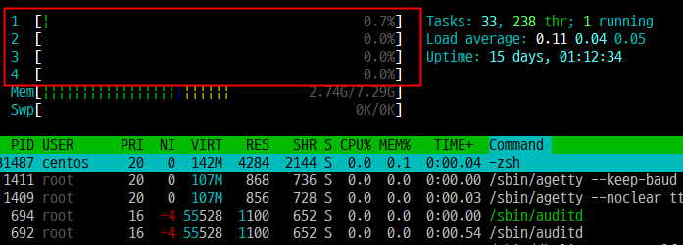
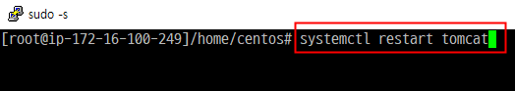
- DB Lock 이 걸린 경우.
- DB 서버에 DB Lock 상태 확인.
- DB Lock 걸린 상태 확인 후 Lock 걸리 SPID Kill 처리.
- DB Lock 이 없음을 확인 후 고객관리 프로그램 정상 작동 확인.
- 고객관리 프로그램 선수 수익 현황표의 기본값 마스터, 인포 가 0이 아닐 경우.
- 선수 수익 현황표에 기본 마스터, 인포 값이 있으면 안 됨.
- 두 필드에 값이 있으면 전일 결제금액, 외상매출액, 구독취소액, 선수수익잔액, 매출액 값에 이상이 있다고 예상 됨.
- 기본값 마스터 확인 값 계산 : 입금액(M)+외상매출금누적(M)-환불금액(M)-선수수익잔액(M)-총매출액(M)
- 기본값 인포 확인 값 계산 : 환불금액+총매출액-선수수익차감액-외상매출금
- 두 필드값에 이상이 있으면 정기구독팀에 전일 특이거래가 있었는지 또는 해당 필드값들의 금액 계산이 잘못 됐는지 확인 후 선수수익 현황값 수정하고 금일 원장 마스터, 원장 인포 값 수정 해야 함.
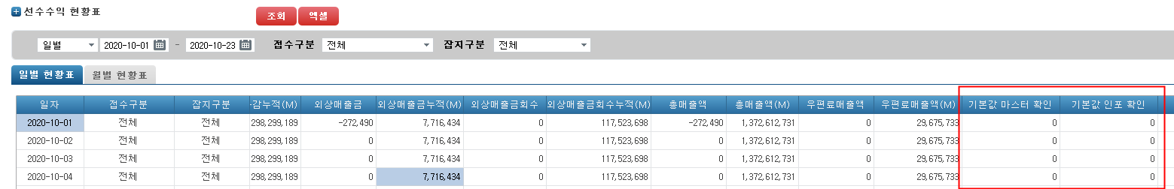
- 고객관리에서 현금영수증 발행이 2중으로 발행 됐을 때 처리.
- 현금영수증 발행내역에서 1개만 남기고 삭제.
- 나이스페이 관리 싸이트에서 현금영수증 1개 취소 처리.
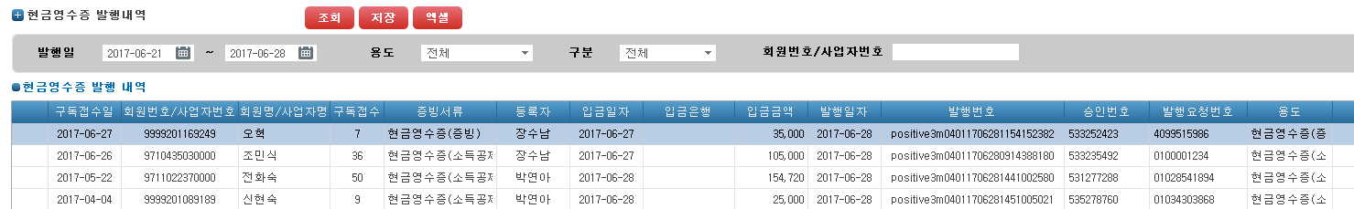
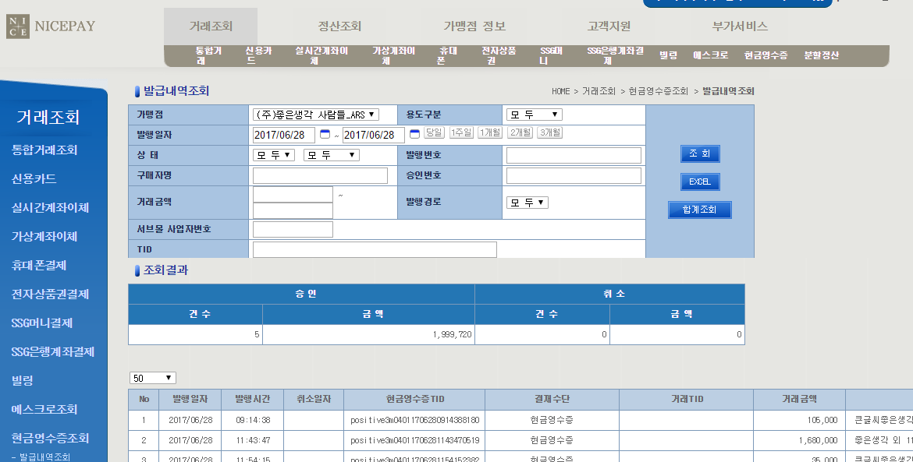
- 지로입금 처리시 자료 오류로 미결 DATA 만들어 진 경우 처리
- 지로 입금 처리시 대상 정보 오류로 미결 DATA 가 만들어 지는 경우가 있음.
- 정기구독팀에서 해당 건 미입금 처리 하고 나서 PT_UnknownDeposit 에 해당 DATA 삭제 처리.
- 정기구독 일일발송, 정규발송, 재발송 DATA 생성 시 오류 처리
- 일일발송, 정규발송, 재발송 DATA 생성 시 자료가 안 만들어 졌거나 자료 생성 시 오류가 생기면 DB 프로시져 sp_PT_SendBookData 의 P-SQL 확인.
- sp_PT_SendBookData 프로시져에서 사용하고 있는 함수나 각 발송 자료 집계 쿼리나 구독내역 DATA 확인.
- DB 컬럼값 길이가 맞지 않거나 또는 프로시져의 파라미터 누락된게 있는지 확인.
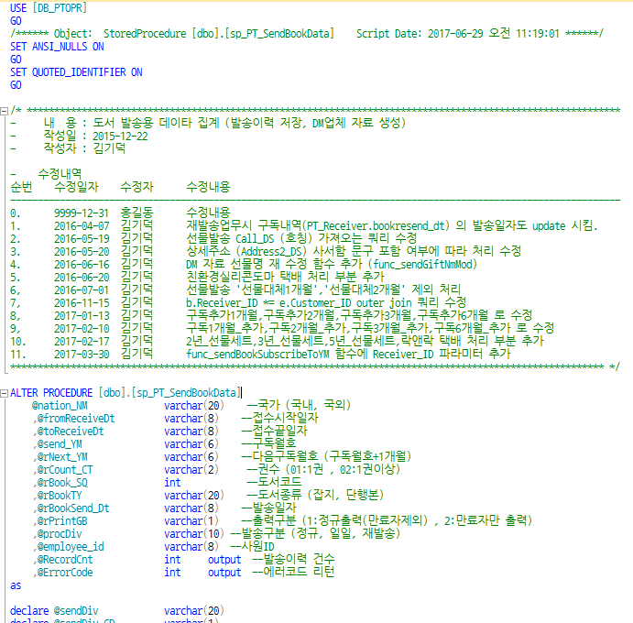
- 정기구독 일일발송, 정규발송, 재발송 자료 엑셀 출력시 이상 있을 때 처리
- 정규발송인 경우 많은 자료를 엑셀로 출력시 화면에 자료 안 불러오는 현상이 간혹 있음
- 다른 PC 에서 정규발송 자료를 출력해 보고 출력되면 그쪽에서 자료 출력 후 정기구독 팀에 전달
- 엑셀 출력이 안 되는 경우 JAVA 소스에서 정규발송 엑셀 출력 분 쿼리 이용해서 직접 DB 에서 출력 후 정기구독 팀에 전달
- 다량 정규발송 과 일일발송은 DB 프로시져 sp_PT_SendBookDataMush 사용
- sp_PT_SendBookDataMush 프로시져에서 직접 확인해 보고 이상 부분 확인 후 처리.
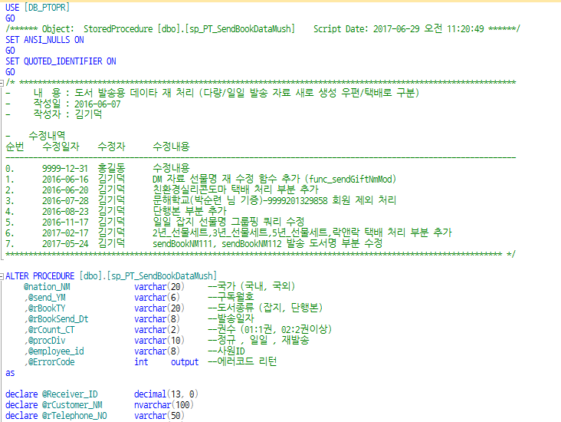
- 재발송 출력에 이상이 있으면 JAVA 소스에서 재발송 출력 쿼리 확인 후 처리
- 정기구독 정규발송 처리 후 발송 거래 생성 안됐을 때 처리
- 정규발송 DATA 만 생기고 발송 거래가 생기지 않았다면 정규발송 DATA 도 원복 처리 해야 함
- PT_DEFERINCOME_INFO 테이블에 BIZ_TY=’210’ (정규발송거래) 가 없다면 해당 잡지의 발송일자 DATA 삭제.
- PT_SendHistory 발송이력 DATA 삭제
- PT_SendDMDataLog 발송로그 DATA 삭제
- PT_Receiver 에 BookSend_DT 일자 변경
- 정기구독 구독내역 특이거래 처리 또는 미납취소, 구독취소 처리 시 초기원장 오류로 처리 안될 때 처리
- 해당 구독접수 건 초기원장 생성
- PT_DEFERINCOME_INFO 의 BIZ_TY=’000’ (초기원장) 자료 중 한 개 참고해서 해당 구독접수 건 PT_DEFERINCOME_MST, PT_DEFERINCOME_INFO 에 DATA 생성
- 고객관리 DB 모니터링 시 오류 DATA 발견 시 처리
- DB 모니터링 시에 발견된 누락 DATA 는 DATA를 강제적으로 만들어 주면 됨.
- 그 중 “가상계좌 입금통보 후 입금처리 안된 내역 확인”, “가상계좌이체 방법 중 입금약속 자료 누락 조회” 로 발견된 DATA 는 정기구독 담당자에게 통보해 주면 담당자가 처리 함
- PG 결제는 완료 됐지만 정기구독 접수가 누락 됐을 땐 정기구독팀에 결제자 정보로 연락해서 구독 접수 넣어달라고 하고 접수 들어오면 입금 DATA 와 거래 DATA 생성 해 줘야 함
- 정기구독 특이거래 처리 후 원복 처리
- 간혹 정기구독 담당자가 특이거래 처리 후 원복 요청 할 때가 있음
- 전일 원장 마스터 DATA 백업 (IMSI_PT_DEFERINCOME_MST) 에서 원장 값 확인 후 PT_DEFERINCOME_MST 에 DATA Update 처리
- PT_DEFERINCOME_INFO 에 특이거래 찾아서 DELETE 처리
- 고객관리 CTI 로그인 이 안될 때 처리
- CTI 로그인 이 안되면 CTI 서버 (192.1.1.60) 의 서비스가 정상적인지 확인 필요.
- 서울정보시스템 CTI 유지보수 담당자에게 연락해서 CTI 서버 확인 요청
- CTI 서버에 장애가 있으면 CTI 담당자가 작업 후 확인 요청 함.
- CTI 서버가 정상적인데 로그인 안되면 CTI 서버 연결이 되는지 네트워크 확인.
- telnet 으로 192.1.1.60 의 서비스로 연결 되는지 확인
- 연결 안되면 방화벽 쪽 정책 이나 HUB 상태 확인
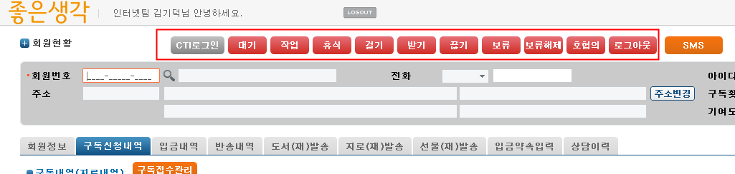
- 홈페이지
- 홈페이지 서비스가 안될 때 처리
- PM2 프로세스 실행 여부 확인
- PM2 프로세스가 실행 중이지만 서비스 안 되는 경우는 PM2 restart 처리
- PM2 프로세스가 실행 중이지만 서비스 안 되는 경우는 PM2 재 실행.
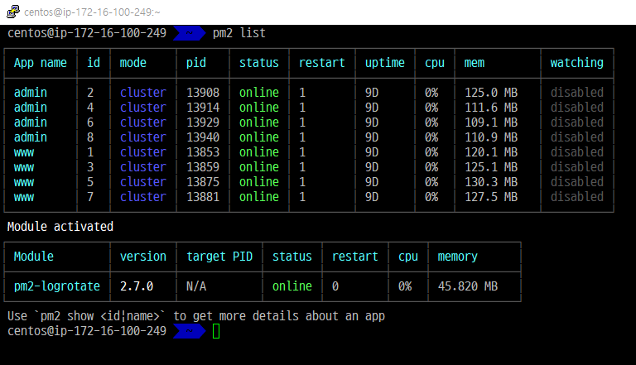
- 홈페이지 기프트북 주문 시 주문상품 DATA 누락 됐을 때 처리
- DB 모니터링 돌리면 "홈페이지 기프트북 결제완료 후 상품 누락 건 확인” 로 DATA 발견 됨.
- 기프트북 주문상품 DATA 누락이 생기면 기프트북 담당자에게 해당 고객에게 연락해서 주문 상품, 수량 정보 받아서 수동으로 PTM_Order_Items 테이블에 DATA INSERT 처리.
- 원고응모 첨부파일 업로드 안 되는 경우
- 원고응모 첨부파일의 파일명이 한글로 너무 길거나 중간에 특수문자 또는 빈 공란이 있을 때 첨부가 안 되는 경우가 있음
(ex : 가나다라마바사아자차카타파하_1234567_@!!!.hwp)
- 업로드 파일명을 간략하게 한글 파일명으로 수정 하거나 영문 파일명으로 변경 하도록 안내해 줘야 함.
- 기타
- 네트워크, 인터넷 안 될 때 처리
- PC 에 연결되어 있는 공유기 또는 HUB의 메인 Line 뺐다 다시 껴보거나 공유기 또는 허브의 전원을 껐다 다시 켜기.
- 공유기 또는 HUB에 연결되어 있는 메인 HUB의 Line 을 뺐다 다시 껴보거나 메인 HUB의 전원을 껐다 다시 켜기.
- 메인 HUB 에 연결되어 있는 방화벽 또는 KT 라우터의 Line 뺐다 다시 껴보거나 방화벽 또는 KT 라우터의 전원을 껐다 다시 켜기.
- LG 데이콤 SMS/LMS 문자 발송 안될 때 처리
- Positive-Web 에서 lguplus.service가 실행 중인지 확인.
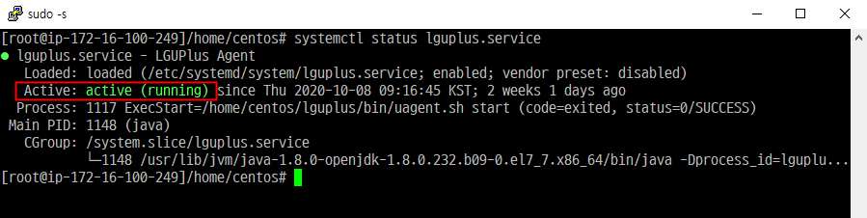
- 하나 BICNET 실행 안될 때 처리
- 하나 BICNET 서버 원격 접속.
- 하나 BICNET administrator 프로그램이 실행 중인지 확인.
- 실행 중이지 않으면 직접 실행 후 하나 BICNET 정상 작동 확인.
- 원격 접속이 안될 경우 본사 서버실에서 콘솔 붙여 확인 해야 함.
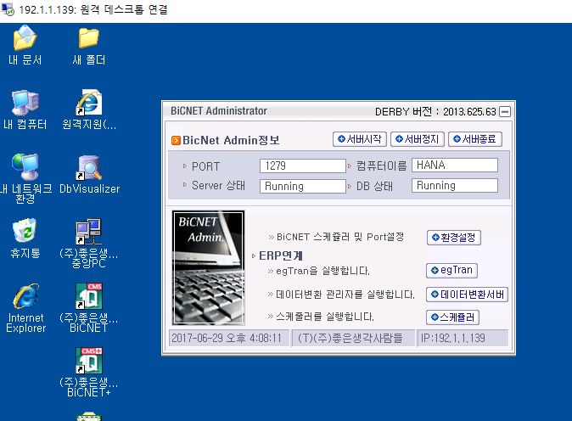

- 더존 ERP 접속 안될 때 처리
- 더존 ERP 접속이 안될 때 더존 서버가 FAIL 상태 인지 확인.
- 더존 서버가 정상인데 ERP 서버가 안 된다면 SmartA 서버가 구동 중인지 확인.
- 더존 업데이트가 있으면 업데이트 설치.
- 업데이트 설치가 안돼있으면 더존 실행 안됨.
